期末報告

作業說明：  
主要是設計一個能自動爬並篩選校網公告信息且提供自動寄送email的系統。

校網公告版面通常有最新公告並上傳相關檔案。我們通常不會每天進校網去確定是否有更新，所以我們決定讓學校有的活動通知直接送到email，這樣如果校網更新了，至少email會提醒減少因沒有通知而錯過活動，然後又因一次寄送太多email可能會讓需要的資訊漏看所以我們還加了能設定主要關注的的單位，這樣就不會被不需要的資訊干擾

背景資料：

要理解爬蟲的運作與相關函式的工作原理(例如:BeautifulSoup、requests)。

理解資料庫SQLite和json的操作以及tkinter的基本原理去製作使用者介面。還有要理解Socket的運作原理(傳輸檔案給伺服器作運用)。

理解WinSCP和PuTTY的基本操作。

理解如何利用Python去製作email然後寄送出去

環境介紹：

Google colab:線上編譯

WinSCP:一款圖形化的 SFTP和 FTP客戶端工具。

PuTTY:一款用於連接遠端伺服器的開源終端模擬程式。

Python:3.12.6

作業系統沒有特殊要求

安裝工具:SQLite、WinSCP和PuTTY

實作方法：

安裝:BeautifulSoup、requests、Socket

設定WinSCP(檔案同步)和PuTTY(連線方式與IP位置)

流程圖說明

1.執行爬蟲:在校網上爬取需要的資料(需要設定URL)

2.自動寫信:將爬到的資料寫成EMAIL被著等使用者勾選需要的寄出去

3.伺服器執行:讓不同的電腦連接可以在不同的裝置上使用(設定IP)

4.勾選寄信:勾選出需要知道的處室的然後讓信寄出去(設定要送的信箱)

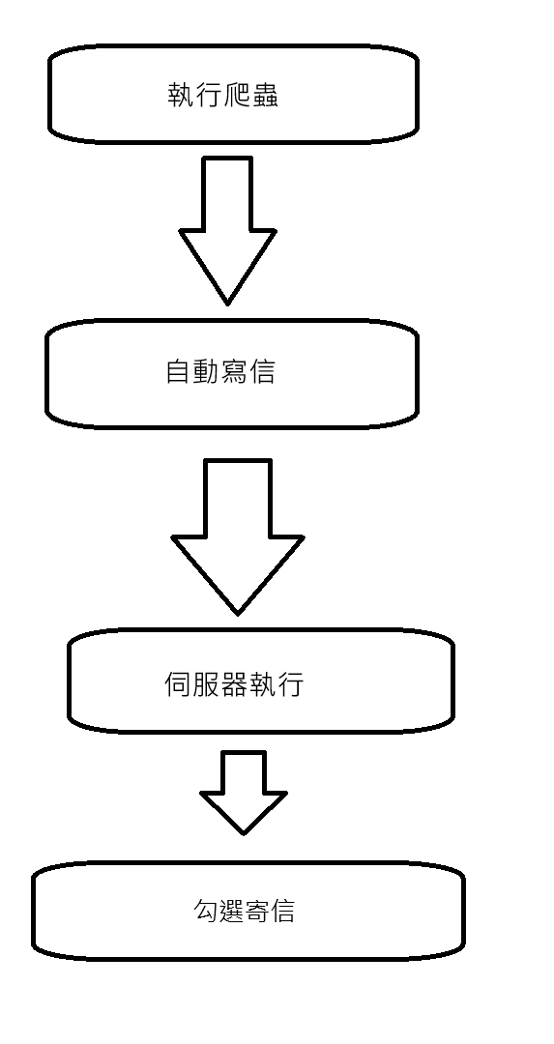

實作心得：

鄭柏億 : 爬蟲的重點還是需要去定位需要爬的部分不然像這種動態網頁基本爬不到，以及像是EMAIL的書寫以及寄送這類的Python碼這些都是我以前沒有接觸過的，WinSCP也是我這次才知道是做甚麼用的，PuTTY的部分我以前是用來連接樹梅派這一次的實作我才知道其他的用法。

分組的感覺就像在一個團隊內工作感覺很好，像我聽現在在工作的工程師都是團隊工作，像這樣早點體驗也不錯。

劉松富：爬蟲的重點果然是觀察結構，實際抓取多個不同單位的公告後，寫出每個網站結果的速度有逐漸變快，除了更熟悉要判斷的位置之外，也有很多單位網站結構變化不大，只改一兩個點就可以了，甚至有可以原封不動直接套用的。程式寄信遇到最大問題是smtp的設定，因為我使用的是yahoo信箱，與網路上找到使用gmail的範例不同，檢查了很久都找不到錯誤原因，後來突然想到詢問chat gpt才幫助我找到問題點。

王譯平:相比於爬蟲和資料庫的部分，我負責的GUI應該相對簡單，但在程式設計過程中仍遇到不少挑戰。主要困難在於某些tkinter物件在之前的作業中並未使用過，因此需要花時間研究。例如，我們用於複選單位的Checkbutton()物件，就讓我花了一些時間來熟悉。此外，如何將這些輸入值整理成JSON格式並傳送給伺服器，也是我面臨的一個難題。

工作分配:

劉松富:35%(主程式)

鄭柏億:30%(文書)

王譯平:35%(UI)

(簡報都有參與)

參考文獻:

<https://chatgpt.com/>

<https://steam.oxxostudio.tw/category/python/example/gmail.html>